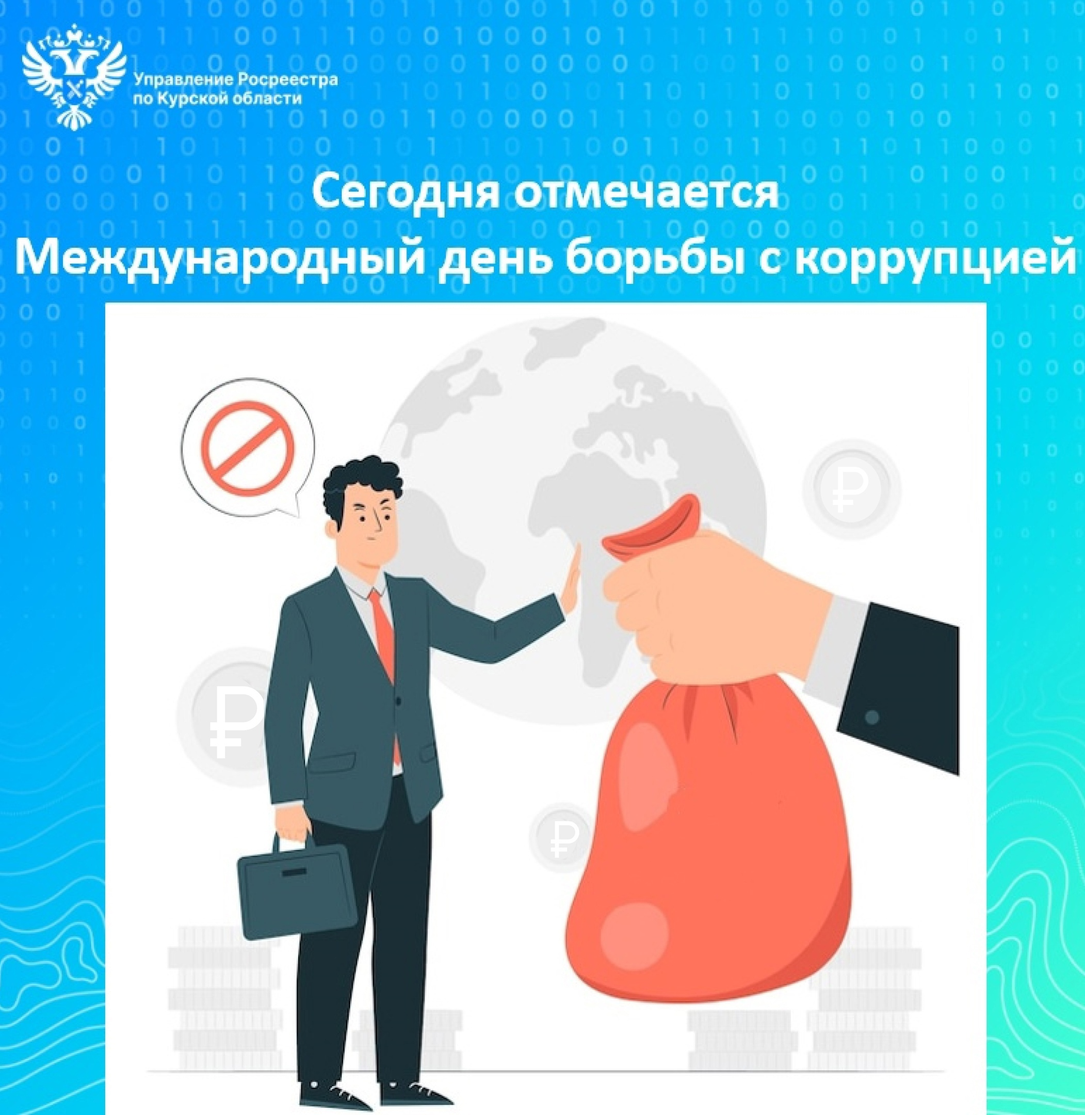
Международный день борьбы с коррупцией отмечается ежегодно 9 декабря. Независимо от уровня социально-экономического развития многих стран мира, Коррупция является злободневной проблемой.
Инициатором учреждения дня выступила Генеральная Ассамблея Организации Объединенных Наций. Конвенция ООН против коррупции была открыта для подписания 9 декабря 2003 года. Её цель состоит в привлечении общественного внимания к проблеме коррупции во всем мире. Причиной появления этой Конвенции стала обеспокоенность мировой общественности ростом коррумпированности политических элит. Документ предусматривает меры по предупреждению и пресечению коррупции, а также механизмы международного сотрудничества в борьбе с ней.
Россией Конвенция была подписана 9 декабря 2003 года, а ратифицирована 8 марта 2006 года. Кроме того, в мае 2008 года был создан Совет по противодействию коррупции при Президенте РФ. В декабре того же года был подписан пакет антикоррупционных законов, в том числе закон «О противодействии коррупции», которым установлены правовые и организационные основы предупреждения коррупции. Ограничения, запреты и обязанности были распространены на сотрудников полиции, прокуратуры, органов внутренних дел РФ, органов федеральной службы безопасности, таможенных органов РФ и военнослужащих.
Для эффективного решения вопросов противодействия коррупции и устранения порождающих её условий в Управлении Росреестра по Курской области разработан план мероприятий, основной задачей которого остается обеспечение прозрачности деятельности Управления, сокращение административных барьеров, упрощение процедур при оказании государственных услуг, привлечение граждан к общественному контролю, а также решение кадровых вопросов и другое.
В целях снижения коррупционных рисков и влияния «человеческого фактора» Управлением принимаются меры по минимизации личного общения должностных лиц с гражданами. Внедряются бесконтактные технологии и предоставляются государственные услуги Росреестра на базе многофункциональных центров.
Одной из приоритетных задач плана по противодействию коррупции в Управлении является повышение эффективности мероприятий, направленных на формирование антикоррупционного поведения государственных гражданских служащих Управления. Мерой по недопущению коррупционных правонарушений является ежедневная профилактика, а также обеспечение соблюдения государственными служащими ограничений, запретов и требований к служебному поведению государственных служащих и урегулированию конфликта интересов. В рамках профилактики ответственными должностными лицами Управления регулярно проводятся разъяснительные мероприятия с государственными гражданскими служащими - учебные занятия, круглые столы, оказывается консультативная помощь и другие.
В Управлении действует Комиссия по соблюдению требований к служебному поведению государственных гражданских служащих и урегулированию конфликта интересов. В целях принятия объективных и независимых решений обязательное участие в заседаниях Комиссии принимают независимые эксперты (представители высших учебных заведений и Общественного совета, созданного при Управлении). Информация о проводимых заседаниях Комиссии и принятых решениях размещается в блоке региональной информации интернет-сайта Росреестра и доступна для граждан.
Действенной мерой профилактики является декларирование доходов государственных гражданских служащих Управления. Она является психологически сдерживающим фактором, так как сведения, представленные ими в справках о доходах, расходах, об имуществе и обязательствах имущественного характера, могут быть официально проверены и в дальнейшем применены меры воздействия в соответствии с действующим законодательством. При проведении таких проверок особое внимание уделяется анализу соответствия расходов гражданских служащих их доходам.

